Отчёт по выполнению 3-ого этапа индивидуального проекта
Дисциплина: Основы информационной безопасности
Верниковская Екатерина Андреевна
Содержание

1 Цель работы
Приобретение практических навыков по установке DVWA.

2 Задание
- Реалзовать эксплуатацию уязвимости с помощью бутфорса паролей

3 Выполнение 3-ого этапа индивидуального проекта

3.1 Распаковка архива с паролями
Чтобы пробутфорсить пароль, нужно для начала найти большой список часто используемых паролей. Возьмём стандартный список паролей rockyou.txt для kali linux(рис. 1)
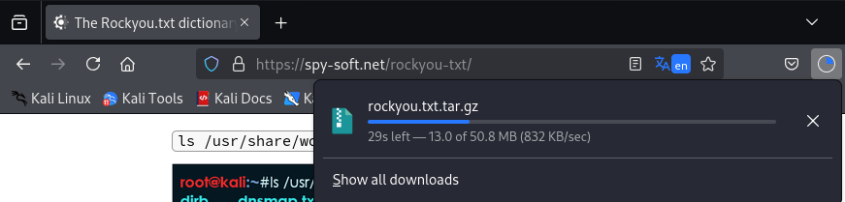
Рис. 1: Загрузка архива со списком паролей
Далее распакуем архив командой sudo gzip -d. Нужно сделать так, чтобы файл rockyou.txt находился в домашней директории (рис. 2), (рис. 3)
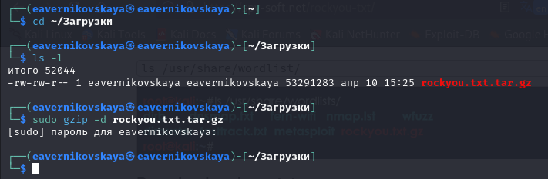
Рис. 2: Распаковка архива со списком паролей
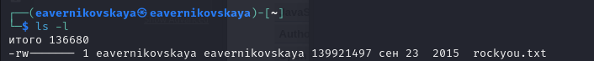
Рис. 3: Файл со списком паролей в домашней директори

3.2 Настройка cookie
Далее зайдём на сайт DVWA, который был получен в ходе предыдущего этапа индивидуального проекта. Для запроса hydra, который мы будем исползовать позже, нам понадобятся параметры cookie с этого сайта. Для того чтобы получить информацию о параметрах cookie надо установить расширение для браузера (рис. 4)
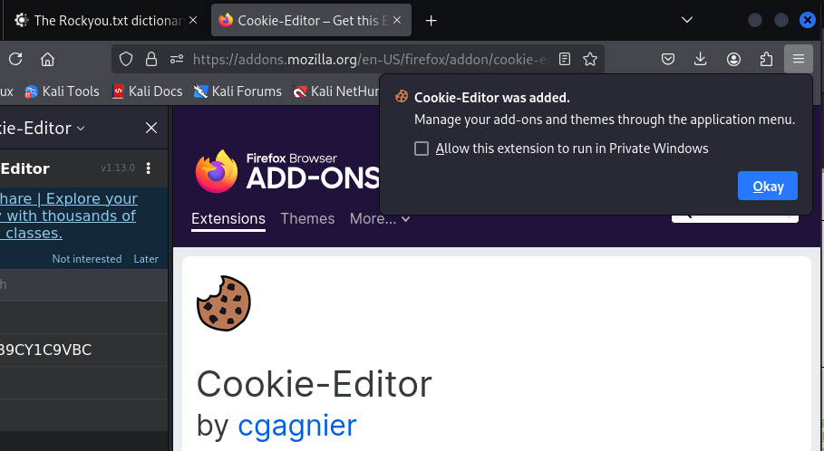
Рис. 4: Установка расширения
Теперь мы можем увидеть параметры cookie, а также можем их скопировать (рис. 5)
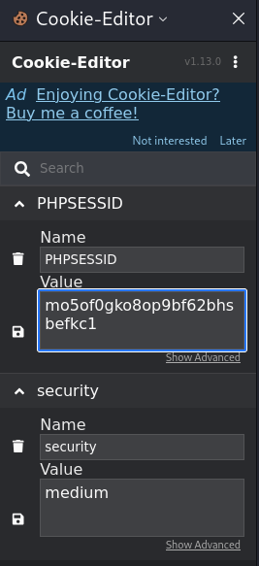
Рис. 5: Параметры cookie

3.3 Запрос к hydra
Теперь вводим в hydra запрос нужную информацию. Пароль будем подбирать для пользователя admin, используя get-запрос с двумя праметрами cookie (security и PHPSESSID). Для этого введём команду hydra -l admin -P ~/rockyou.txt -s 80 localhost http-get-form “/DVWA/vulnerabilities/brute/:username=^{USER}&password=^{PASS}&Login=Login:H=Cookie:security=medium; PHPSESSID=mo5of0gko8op9bf62bhsbefkc1:F=Username and/or password incorrect.” (рис. 6)
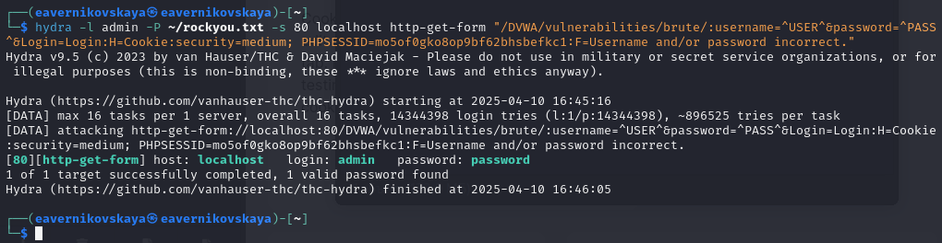
Рис. 6: Запрос к hydra
Спустя время появится результат с подходящим паролем. Введём полученные данные на сайт для проверки. После мы получим положительный результат проверки пароля. Всё правильно и всё хорошо!!! (рис. 7), (рис. 8)
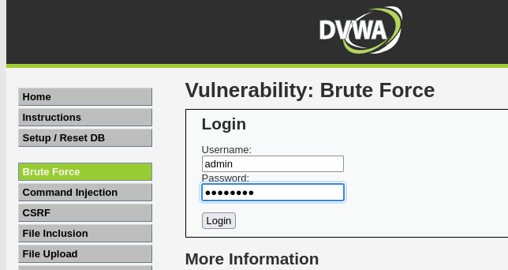
Рис. 7: Ввод полученного результата в уязвимую форму
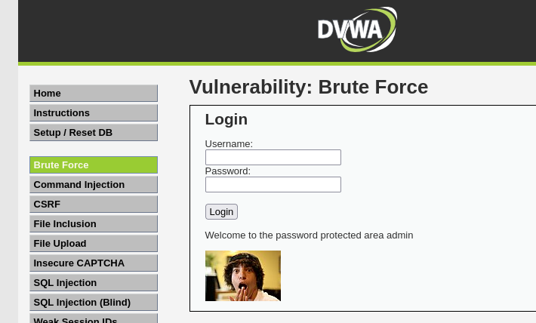
Рис. 8: Результат

4 Выводы
В ходе выполнения 3-ого этапа индивидуального проекта мы приобрели практические навыки работы по использованию инструмента hydra для бутфорса паролей.

5 Список литературы
- Этапы реализации проекта [Электронный ресурс] URL: https://esystem.rudn.ru/mod/page/view.php?id=1220336
- Словарь Rockyou.txt где находится в Kali Linux и как скачать [Электронный ресурс] URL: https://spy-soft.net/rockyou-txt/
- How to Brute Force Attack on Web Forms? [Step-by-Step] [Электронный ресурс] URL: https://www.golinuxcloud.com/brute-force-attack-web-forms/

